Техническое описание и инструкция по эксплуатации BF-888S
Параметр | Значение
Диапазон частот, МГц | 400 - 470
Вид модуляции | ЧМ 16К0F3Е
Количество каналов | 16
Номинальное напряжение питания, В | DC 3,7
Ток потребления, не более, А | в реж. передачи 1,2
Выходная мощность передатчика, Вт | 3
Вых. Мощность звука, Вт | 0,5
Чувствительность приёмника, мкВ | 0,2 (12dB SINAD)
Пороговый шумоподавитель | 9 градаций
Коды CTCSS | от 67,0 до 250,3
Коды DCS | 023N – 754N, 023I – 754I
Сопротивление антенны, Ом | 50
Вес, г | 150
Габариты, мм | 115 x 80 x 33

переключатель  каналов  включатель питания (громкость)  кнопка РТТ  кнопка  отключения  шумоподавителя | 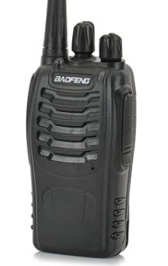 | антенна | Комплект поставки  - Радиостанция  - Аккумуляторная батарея  - Антенна  - Зарядный стакан  - Сетевой адаптер для заряда  - Крепёжная клипса  - Шнурок на руку
Во время заряда АКБ радиостанция должна быть выключена!
Без антенны радиостанцию не включать!

Радиостанция запрограммирована на частоты LPD и PMR диапазонов
1канал | LPD 1канал | 433.0750
2канал | LPD 2канал | 433.1000
3канал | LPD 3канал | 433.1250
4канал | LPD 4канал | 433.1500
5канал | LPD 5канал | 433.1750
6канал | LPD 6канал | 433.2000
7канал | LPD 7канал | 433.2250
8канал | LPD 8канал | 433.2500
9 канал | PMR 1 канал | 446.00625
10 канал | PMR 2канал | 446.01875
11 канал | PMR 3канал | 446.03125
12 канал | PMR 4канал | 446.04375
13 канал | PMR 5канал | 446.05625
14 канал | PMR 6канал | 446.06875
15 канал | PMR 7канал | 446.08125
16 канал | PMR 8канал | 446.09375

ООО «СВЯЗЬ-ГАРАНТ» Новороссийск 8-918-474-8514 www.связь-гарант.рф

